Практическое задание Использование графики
Цель:
Получить Web-страницу следующего вида
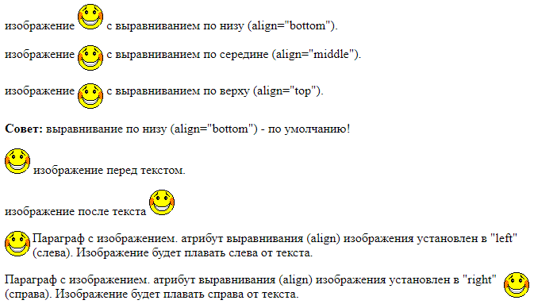
Рис. 1
Ход работы
- На Рабочий стол стяните файл smiley.gif;
- Откройте текстовый редактор Блокнот из меню кнопки Пуск;
- Запишите в нем код на языке HTML, как на Рис. 2:
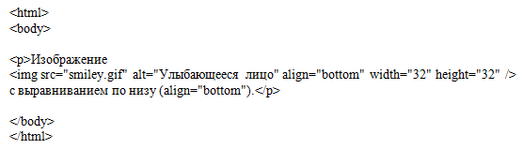
Рис. 2
Данный код поможет вам вывести только первую строку с изображением. Все остальные строки нужно сделать аналогичным образом (читайте комментарии на самом рис.1). Создайте на Рабочем столе папку со своей фамилией. Переместите в нее файл smiley.gif
- Сохраните файл на Рабочем столе: Меню Файл → Сохранить как → введите имя:
группа фамилия проба2.html
- Откройте его же с помощью браузера Google Chrome.

